
http://www.telessaudebrasil.org.br

BIREME/OPAS/OMS
22/novembro/2007

O Portal Telessaúde Brasil e a Biblioteca Virtual em Atenção Primária à Saúde

O desenvolvimento da Biblioteca Virtual em Atenção Primária à Saúde (BVS APS) é parte do Programa Nacional de Telessaúde, promovido e financiado pelo Ministério da Saúde, por meio da Secretaria de Gestão do Trabalho e da Educação em Saúde, em articulação intersetorial com outros Ministérios, universidades públicas e entidades da área da saúde e da educação.

O principal objetivo do Programa Telessaúde Brasil é melhorar a qualidade da atenção primária do SUS através da ampliação da capacitação das equipes de saúde da família utilizando tecnologia capaz de promover a teleducação, a teleassistência e a regulação do sistema. Neste sentido, a educação a distância é uma ferramenta importante, assim como a qualidade, adequação e aplicabilidade dos conteúdos que serão aplicados e difundidos nestas atividades, que devem observar os resultados de estudos de boa evidência científica sobre o que é efetivo e o que não é efetivo para atenção primária à saúde.

Por exemplo, a Biblioteca Cochrane, Clinical Evidence e InfoPoems, são fontes de evidência científica em saúde, que precisam ser mapeadas e seus conteúdos disponibilizados integralmente e acessíveis a todos os profissionais de saúde envolvidos com atenção primária e aplicados aos programas de formação e desenvolvimento de Equipes de Saúde da Família. Por outro lado, diretrizes clínicas (guidelines) deverão ser elaboradas, revisadas ou validadas, portando para a especificidade do cenário baseado em conhecimento científico de boa evidência e disponibilizadas para acesso.

A BVS APS, no âmbito do Programa Nacional de Telessaúde, se caracteriza como espaço de registro, publicação e acesso integrado a fontes de informação de boa evidência em atenção primária à saúde e telemedicina aplicada à saúde (telessaúde), além de informação sobre o Programa Nacional de Telessaúde e a Rede Telessaúde Brasil.

Tem por objetivo principal apoiar as ações de assistência à saúde e de educação permanente das Equipes de Saúde da Família realizadas no âmbito da Rede Telessaúde Brasil por meio da promoção e provisão do acesso à informação de boa evidência em atenção primária e telessaúde. Visa, portanto, atender às necessidades de informação dos profissionais envolvidos em processos de tomada de decisão clínica, da Segunda Opinião Formativa e de capacitação e atualização das Equipes de Saúde da Família.

A BVS APS está sendo desenvolvida de forma integrada à gestão de informação e documentos do Programa Nacional de Telessaúde, conformando um único site de acesso público, nomeado Portal Telessaúde Brasil e BVS APS.

O lançamento do Portal Telessaúde e BVS APS aconteceu em outubro de 2007, como uma atividade inserida no 15th Cochrane Colloquium, na cidade de São Paulo. A URL do Portal é http://www.telessaudebrasil.org.br

A BVS é um modelo de gestão do fluxo de informação e conhecimento em saúde, com operação na Internet, coordenada e promovida pela BIREME/OPAS – Centro Latino-Americano e do Caribe de Informação em Ciências da Saúde / Organização Pan-Americana da Saúde. Este modelo está sendo aplicado para o desenvolvimento do Portal Telessaúde Brasil e BVS APS.

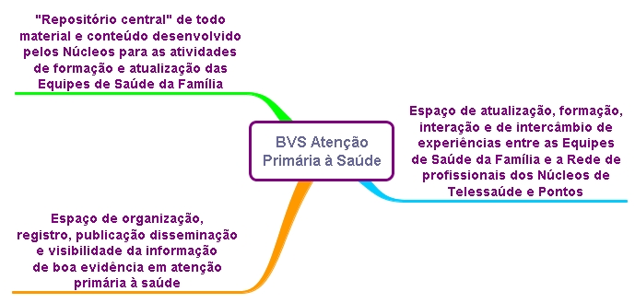

A coleção do Portal Telessaúde Brasil e BVS APS

A coleção de serviços e fontes de informação do Portal Telessaúde Brasil e BVS APS é resultado do trabalho cooperativo, sustentado pela Rede dos Núcleos de Telessaúde e a Rede de instituições cooperantes da BVS, sob responsabilidade e coordenação da BIREME/OPAS.

Esta coleção está sendo conformada a partir dos temas prioritários para atenção primária no Brasil, do mapeamento das necessidades de informação dos usuários envolvidos com atenção primária no âmbito do Programa Saúde da Família e do Programa Telessaúde Brasil e da identificação e seleção de recursos de informação para atender a estas necessidades.

As fontes e serviços de informação da BVS APS representam as estantes de uma biblioteca, como uma extensão das bibliotecas físicas e digitais. Formam uma rede de conteúdos interoperáveis entre si.
Os temas prioritários para atenção primária no Brasil foram identificados e determinados a partir de reuniões com os Núcleos de Telessaúde, no Grupo de Trabalho de Conteúdos, e validados pelo Departamento de Atenção Básica do Ministério da Saúde. Foram definidos 2 grupos de problemas prioritários:

- Problemas prioritários de APS a nível nacional

Saúde mental, aspectos relacionados a alcoolismo e drogas
Saúde da mulher, aspectos relacionados a prevenção do câncer de mama e do câncer do colo uterino
Saúde materno-infantil, aspectos relacionados a pré-natal e puericultura
Prevenção de doenças cardiovasculares, aspectos relacionados a hipertensão, diabetes e obesidade
Saúde bucal, aspectos relacionados a detecção do câncer de boca

- Problemas prioritários de APS a nível regional

Tuberculose – Rio de Janeiro
Hanseníase – São Paulo e Amazonas
Doenças respiratórias, especialmente as infecções respiratórias agudas, doença pulmonar obstrutiva crônica (DPOC), asma e tabagismo – Rio Grande do Sul
Diagnóstico em oftalmologia - catarata, glaucoma, degeneração macular e retinopatia diabética - Goiás
Desnutrição infantil – Ceará
Cardiopatias – Minas Gerais

Estes problemas de saúde foram elencados como prioridades de APS para o Projeto Piloto, e não inclui a totalidade de problemas de APS no Brasil e nas suas regiões. As atividades desenvolvidas no âmbito do Telessaúde Brasil por meio da teleassistência, teleconsultoria e capacitação de Equipes de Saúde da Família, também estão focadas e priorizando estes problemas de APS.

Principais fontes de informação do Portal Telessaúde Brasil e BVS APS:

- Literatura técnica e científica em atenção primária à saúde e telemedicina: bases de dados bibliográficas, revistas científicas com acesso ao texto completo e informação baseada em boa evidência científica;

- Diretrizes clínicas (guidelines), informes de evidências e revisões sistemáticas para apoio à decisão em diagnósticos e tratamentos relacionados à atenção primária à saúde no SUS;

- Catálogo de material didático, objetos de aprendizagem e conteúdos de atividades de formação e atualização das Equipes de Saúde da Família atendidas pelo Programa Telessaúde;

- Relatos estruturados de boas experiências no âmbito do Programa de Saúde da Família (será iniciado em 2008);

- Diretório de pesquisas de pequeno porte apresentadas em mostras e congressos da área (será iniciado em 2008);

- Classificação Internacional de Cuidados Primários (ICPC-2) com referenciamento para a terminologia regional e para a terminologia internacional utilizada para indexação de conteúdos nas fontes de informação em saúde – DeCS/MeSH (Descritores em Ciências da Saúde/Medical Subject Headings) (será iniciado em 2008);

- Catálogo de sites de Internet relevantes para a atenção primária e telemedicina; e

- Diretório da Rede de Telessaúde no Brasil, com informação sobre os Núcleos de Telessaúde e os 900 pontos que estão sendo implementados no Projeto Piloto.

Principais serviços de informação do Portal Telessaúde Brasil e BVS APS:

- Capacitação de usuários para pesquisa de informação na área através da coleção de fontes de informação da BVS APS (para 2008);

- Referenciamento bibliográfico para os temas abordados nos cursos e atividades desenvolvidos e selecionados para atender as necessidades de formação, capacitação e atualização das Equipes de Saúde da Família (para 2008);

- Apoio ao Serviço de Segunda Opinião formativa, na recuperação de informação para atender consultas específicas – o “Pergunte na BVS APS” (para 2008); e

- Seleção de conteúdos de boa evidência para os temas prioritários de APS – bibliografia compilada; e

- Acesso a periódicos científicos de relevância para as áreas APS e Telemedicina, através da compra de assinatura eletrônica de periódicos e compra de cópias de artigos por meio do Serviço SCAD – Serviço Cooperativo de Acesso à Documentos.

Os Núcleos de Telessaúde e o desenvolvimento coletivo do Portal Telessaúde Brasil e BVS APS

Os Núcleos de Telessaúde têm um papel fundamental para a construção e o desenvolvimento contínuo do Portal Telessaúde Brasil e BVS APS. São intermediários, produtores e usuários de informação em atenção primária em saúde e telemedicina, e promotores de ambientes aprendizes e informados no âmbito do Programa Telessaúde.

Enquanto intermediários de informação representam os usuários e promovem o acesso e uso da informação para qualificar o processo de tomada de decisão clínica e de formação das Equipes de Saúde da Família e profissionais da Segunda Opinião formativa. Colaboram diretamente nas seguintes atividades:

- Identificação das necessidades de informação para promoção da qualidade da atenção primária à saúde;

- Indicação, avaliação e seleção de fontes de informação para a coleção do Portal;

- Validação dos conteúdos disponibilizados no Portal de acordo a critérios de seleção e avaliação definidos; e

Como produtores de informação, colaboram com o desenvolvimento e atualização de fontes de informação da BVS APS, tais como:

- Diretório de núcleos e pontos do Programa Telessaúde;

- Diretório de eventos, cursos, atividades de capacitação, formação e atualização das Equipes de Saúde da Família realizados no âmbito do Programa Telessaúde;

- Catálogo de objetos de aprendizagem: mapeamento, registro e classificação dos objetivos e conteúdos que podem ser utilizados para desenvolvimento de atividades de capacitação das Equipes;

- Terminologia de APS: identificação e registro da terminologia regional para os itens da Classificação Internacional de Cuidados Primários.

A BIREME é responsável por desenvolver e/ou adaptar e disponibilizar aos Núcleos a metodologia necessária para operação e atualização online, descentralizada e em rede dos serviços e fontes de informação da BVS APS, assim como suporte técnico e operacional das metodologias aplicadas.

Como usuários, os Núcleos acessam a coleção de fontes e serviços de informação do Portal, participam das atividades de capacitação para pesquisa e acesso à informação, sugerem conteúdos para a BVS APS e requerem pesquisa bibliográfica para atender às necessidades de informação dos colaboradores do próprio Núcleo.

Por último, caracterizamos os ambientes aprendizes e informados como espaços onde predominam o intercâmbio de informação, experiências e conhecimento, promovendo a inclusão dos participantes/usuários. No Programa Telessaúde recebeu a denominação “Espaço Colaborativo Telessaúde Brasil”.

Além de promover a interação e comunicação entre os membros do Programa, através de fóruns de discussão, da rede dos Núcleos de Telessaúde e calendário de reuniões, o Espaço Colaborativo Telessaúde possibilita a gestão dos documentos relacionados ao Programa (galeria de documentos e galeria de imagens).

Algumas discussões, notícias e documentos relacionados com a gestão do Programa Telessaúde podem ser fontes de informação do Portal Telessaúde Brasil e BVS APS na medida em que evoluem as discussões e o intercâmbio de idéias, experiências entre os participantes do Programa Telessaúde e de acordo a critérios de divulgação que forem definidos. Portanto, o Espaço Telessaúde está integrado com o Portal Telessaúde Brasil.

As atividades de desenvolvimento do Portal Telessaúde Brasil e BVS APS estão planejadas para um período de dois anos (2007 e 2008).

Atualização das fontes de informação do Portal Telessaúde Brasil e BVS APS e acesso aos serviços

O Portal Telessaúde Brasil e BVS APS deve ser o site de referência do Programa Nacional de Telessaúde e da Atenção Primária à Saúde no Brasil. Para isso, o seu desenvolvimento deve ser contínuo, dinâmico e em cooperação com a Rede Telessaúde Brasil, principalmente com os Núcleos de Telessaúde e a coordenação do Programa Nacional de Telessaúde. Todos os conteúdos desenvolvidos para o Programa Nacional de Telessaúde devem estar registrados e acessíveis através do Portal Telessaúde Brasil e BVS APS.

Para viabilizar a atualização e administração do Portal de forma coletiva, integrada e de acordo com padrões mínimos de consistência e qualidade, alguns sistemas e aplicativos foram implementados, com permissões de acesso controladas por código e senha.

Os anexos que seguem detalham cada um dos sistemas, forma de acesso e instruções básicas que permitirão a participação e colaboração dos Núcleos de Telessaúde para atualização das fontes de informação do Portal e do Espaço Colaborativo Telessaúde Brasil.

Sites de Internet referenciados:

Portal Telessaúde Brasil e BVS Atenção Primária
http://www.telessaudebrasil.org.br

Espaço Colaborativo Telessaúde Brasil
http://telessaude.bvs.br

ICPC-2
http://www.globalfamilydoctor.com/wicc/pagers/icpc2-portuguese.pdf

DeCS/MeSH
http://decs.bvs.br

Modelo da BVS
http://bvsmodelo.bvsalud.org
Anexo I

Diretório da Rede Telessaúde

No Projeto Piloto de implantação do Programa Telessaúde participam 9 Estados do Brasil, com um Núcleo de Telessaúde em cada Estado. A cada Núcleo de Telessaúde estarão vinculados 100 Pontos de Telessaúde. Serão 900 Pontos de Telessaúde instalados e funcionando em Unidades Básicas de Saúde dos municípios selecionados.

Estes Núcleos e Pontos de Telessaúde configuram a base da Rede Telessaúde Brasil e devem estar registrados no Diretório da Rede Telessaúde.

O Diretório inclui dados de identificação dos Núcleos e dos Pontos, como localização, equipe e infra-estrutura instalada. E ainda, um conjunto de dados sobre o município onde se insere o Ponto, histórico de visitas ao Ponto, sobre o link de acesso a Internet e situação de saúde do município.

A partir dos registros incluídos no Diretório da Rede será gerado dinamicamente o mapa com a distribuição geográfica da Rede Telessaúde, disponível no Portal Telessaúde Brasil (link na primeira coluna – Redes)

http://www.telessaudebrasil.org.br/apps/mapa/index.php?lang=pt

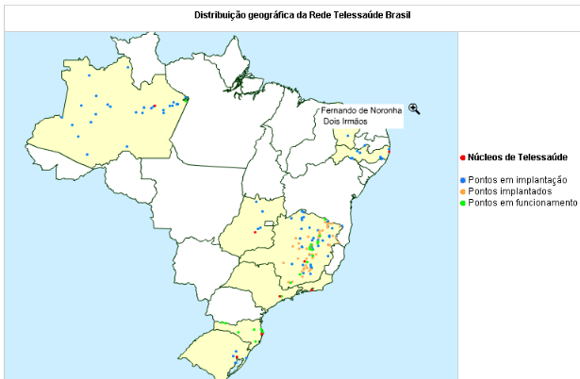

No mapa estão mostrados os Núcleos de Telessaúde e os Pontos de Telessaúde com status em implantação (fase de entrega e instalação dos equipamentos, definição da equipe etc), implantados (com equipamentos já instalados, prontos para entrar em funcionamento) e em funcionamento (prestando serviços, participando de capacitações etc). Os pontos selecionados (municípios que receberão um Ponto de Telessaúde, mas ainda não iniciado o processo de implantação) não estão sendo mostrados no mapa.

O status ou a fase de implantação de cada Ponto de Telessaúde é um campo de informação do registro do Ponto no Diretório da Rede Telessaúde.

Cada bolinha plotada no mapa representa um Ponto de Telessaúde e passando o cursor do mouse será mostrado o nome do Município e nome da Unidade Básica de Saúde onde está inserido o Ponto (veja exemplo mostrado na imagem - Fernando de Noronha, UBS Dois Irmãos).

Posteriormente, um conjunto de dados sobre os Núcleos e Pontos será disponibilizado publicamente através de pesquisa e link associados ao Diretório e ao mapa da Rede.

Registro dos Pontos de Telessaúde no Diretório

Cada Núcleo de Telessaúde é o responsável pela atualização e manutenção do registro de seus Pontos de Telessaúde.

O acesso ao Diretório é controlado por código e senha. Cada Núcleo tem o seu código e senha, que podem ser alterados se necessário.

Para entrar na área de atualização do Diretório, selecione o item Diretório da Rede Telessaúde na sessão Telessaúde Brasil, do Portal Telessaúde Brasil.

Selecione o seu Núcleo, e indique o código e senha de acesso.

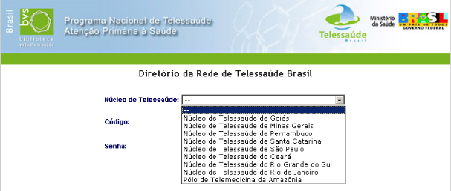

O Núcleo de Telessaúde tem duas opções: administrar/atualizar/consultar os dados dos seus Pontos de Telessaúde ou os dados do próprio Núcleo.

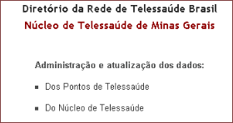

Selecionando a opção Núcleo de Telessaúde, será mostrado o registro com as informações do Núcleo.

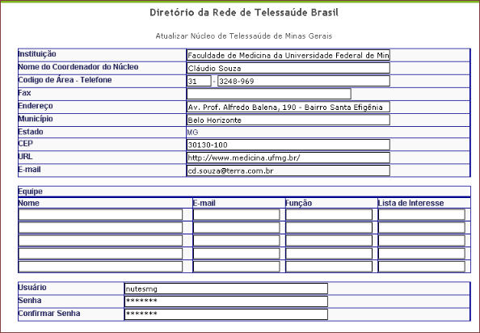

A BIREME fez o primeiro registro, com dados conhecidos de cada Núcleo. Estes registros devem ser atualizados e completados por cada um dos Núcleos. Os campos do formulário também precisam ser validados.

Neste formulário é possível alterar a senha de acesso do Núcleo ao Diretório.

Para registrar/atualizar/editar as informações sobre os Pontos de Telessaúde, deve ser selecionado o item “dos Pontos de Telessaúde”.
Temos a opção de Pesquisa (neste exemplo não há nenhum ponto registrado) ou Criar novo Ponto de Telessaúde.

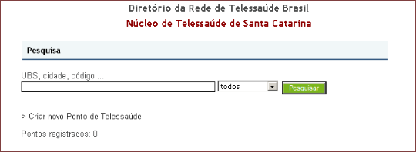

Os 100 Pontos de Telessaúde de cada Núcleo devem ser registrados no Diretório.
O preenchimento da maioria dos campos não é obrigatório. Esta é uma primeira versão do Diretório que deverá ser validada e ajustada com os Núcleos, para atender as necessidades do Programa e dos próprios Núcleos.

O formulário base inclui campos de informação distribuídos 6 grupos:
- Sobre o ponto
- Sobre o município
- Infra-estrutura
- Histórico de visitas
- Sobre o link de Internet
- Situação de saúde

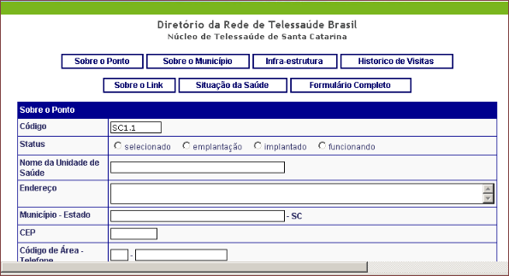

O código do Ponto é gerado automaticamente, é único para cada Ponto. Está representado pela identificação do Estado seguido por uma numeração seqüencial.
Anexo II

Acesso a periódicos científicos

A partir de uma pesquisa nas principais fontes de informação internacionais, identificamos uma lista de periódicos científicos de interesse para as áreas de atenção primária à saúde e telemedicina/telessaúde. Estes periódicos foram avaliados pelos Núcleos de Telessaúde, pesquisados no Portal Periódicos da CAPES e cotados para uma assinatura da versão eletrônica e/ou impressa.

Periódicos identificados e avaliados:

Área APS
- American Family Physician (CAPES)
- Annals of Family Medicine (CAPES, acesso gratuito)
- Atención Primaria
- BMC Family Practice
- Canadian Family Physician (CAPES, acesso gratuito)
- Evidencia Actualización en la Práctica Ambulatoria (acesso gratuito)
- Family Medicine (CAPES, acesso gratuito)
- Family Practice (CAPES)
- Family Practice Management (CAPES, acesso gratuito)
- Informatics in Primary Care
- JAMA (CAPES)
- Journal of general internal medicine: official journal of the Society for Research and Education in Primary Care Internal Medicine (CAPES)
- Lancet (CAPES)
- Osteopathic Medicine and Primary Care (open access – gratuito)
- Primary Care
- Primary Care Companion to the Journal of Clinical Psychiatry
- Primary Care Respiratory Journal: journal of the General Practice Airways Group (open access – gratuito)
- Primary Care Update for Ob/Gyns (descontinuado em 2004, CAPES até 2003)
- Primary Care: Clinics in Office Practice
- Primary Dental Care
- Primary Health Care
- Quality in Primary Care
- Scandinavian Journal of Primary Health Care

Área Telemedicina

- IEEE Transactions on Information Technology in Biomedicine (CAPES)
- International Journal of Telemedicine and Applications (acesso gratuito)
- Journal of Medical Systems (CAPES)
- Journal of Telemedicine and Telecare
- Teaching and learning in medicine
- Telehealth Practice Report
- Telemedicine and e-Health- the official journal of the American Telemedicine Association (variação do título: Telemedicine Journal and e-Health)
- International Journal of Medical Informatics (CAPES)

Considerando a avaliação dos Núcleos, preço da assinatura e disponibilidade da versão eletrônica, foram selecionados 8 títulos de periódicos que serão assinados para o ano de 2008. Os títulos selecionados foram:

- Atención Primaria
- Informatics in Primary Care
- Primary Care Companion to the Journal of Clinical Psychiatry
- Primary Care: Clinics in Office Practice
- Primary Dental Care
- Journal of Telemedicine and Telecare
- Teaching and learning in medicine
- Telemedicine and e-Health- the official journal of the American Telemedicine Association (variação do título: Telemedicine Journal and e-Health)

Na impossibilidade de indicar os IPs de todos os Núcleos de Telessaúde para habilitar o acesso eletrônico a estes 8 periódicos, uma vez que o preço da assinatura é também condicionado ao número de IPs, a assinatura dará acesso para a rede onde está a BIREME. Entretanto, todos os artigos (texto completo em pdf) dos fascículos publicados em 2008 serão disponibilizados no Espaço Colaborativo aos Núcleos e aos usuários com permissão de acesso ao Espaço, à medida que forem sendo publicados.

No Portal Telessaúde Brasil e BVS APS, a fonte de informação Revistas em APS e Telemedicina traz uma lista ampliada de revistas da área com a indicação da forma de acesso.
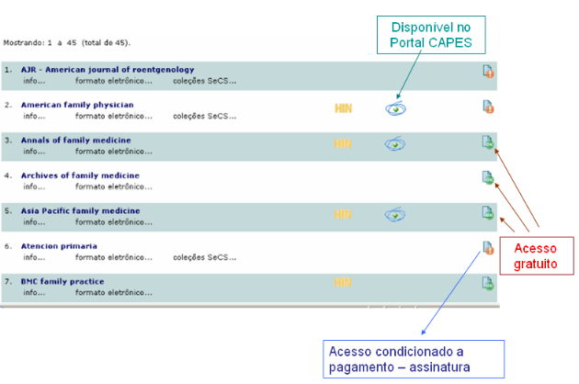

Os periódicos com acesso condicionado a pagamento, não incluídos no Portal CAPES, são os títulos que foram selecionados e que estão em processo de assinatura através da BIREME. Os Núcleos terão acesso aos artigos em texto completo no Espaço Colaborativo.

Além dos periódicos científicos, estamos em processo de cotação e avaliação para acesso a bases de dados, como por exemplo, a INFOPOEMS.

Anexo III

Serviço SCAD – solicitação de cópias de documentos

O Serviço Cooperativo de Acesso a Documentos – SCAD é um serviço da Rede BVS – Biblioteca Virtual em Saúde, coordenado pela BIREME, de fornecimento de cópias de documentos (comutação bibliográfica), exclusivamente para fins acadêmicos e de pesquisa, respeitando os direitos de autor.

O SCAD é um serviço que está disponível aos Núcleos de Telessaúde para complementar o acesso a artigos de periódicos não acessíveis através da CAPES, no Espaço Colaborativo ou gratuitamente.

Cada Núcleo tem um crédito inicial de 200 reais. Deste crédito será descontado o valor correspondente a cada cópia de artigo/documento solicitado pelo Núcleo e atendido pelo SCAD. Os preços atuais (em novembro/2007) do SCAD são:

- Artigo fornecido por uma biblioteca da Rede no Brasil
R$6,50 por artigo até 20 páginas - envio da cópia por meio eletrônico ou correio

- Artigo fornecido por uma biblioteca no Exterior (National Library of Medicine)
US$15,00 por artigo até 20 páginas – envio da cópia por meio eletrônico ou correio

Uma vez esgotado o crédito inicial de cada Núcleo, a BIREME enviará fatura com boleto bancário ao Núcleo para pagamento do saldo devedor.

O que é necessário?

Registro do Núcleo como usuário do SCAD - o acesso ao SCAD é por meio de código e senha. BIREME está registrando cada Núcleo. Para o registro é necessária a seguinte informação:

Nome do Núcleo
Instituição
Endereço completo
Nome da pessoa responsável pelo uso/acesso ao SCAD no Núcleo
Telefone
e-mail

Como usar o SCAD?

Com o código e senha de acesso, o Núcleo poderá submeter suas solicitações de cópias de artigos/documentos diretamente no sistema que gerencia o Serviço SCAD, disponível no site:

http://scad.bvs.br

Recomenda-se a leitura das normas e procedimentos do SCAD, e as orientações de como solicitar - http://scad.bvs.br/dol/docsonline/7/2/227-Como-Solicitar-pt.html

A partir da página do Portal Telessaúde há um link direto ao SCAD.

Anexo IV

Conteúdos para capacitação

No Portal de Telessaúde há uma sessão para as fontes de informação relacionadas às atividades de capacitação, mas não exclusivamente. Destaques desta sessão:

- Objetos de aprendizagem
- Cursos de capacitação
- Eventos, congressos, seminários...
- Sites relevantes

1- Objetos de aprendizagem

Fonte de informação sobre materiais didáticos aplicáveis às atividades de capacitação em atenção primária à saúde. Inclui materiais desenvolvidos pelos Núcleos de Telessaúde e por outras instituições e Redes, que são selecionados por sua relevância para as ações de capacitação que são ou serão desenvolvidas no Programa Telessaúde Brasil.

Todos os objetos de aprendizagem desenvolvidos pela Rede Telessaúde Brasil deverão estar registrados nesta fonte de informação, independente da disponibilidade em versão eletrônica ou da condição de acesso (livre, controlado, gratuito ou pago).

Cada objeto de aprendizagem tem um registro único e inclui os seguintes dados: título, autor (institucional ou individual), fonte, resumo (descrição do objeto), assunto (descritores que representam o conteúdo temático do objeto) e o link de acesso ao objeto, se disponível.

Para delimitar o que é ou não objeto de aprendizagem, está se considerando as seguintes definições:

Um recurso digital que pode ser reusado para ajudar na aprendizagem (2000) - David Wiley http://davidwiley.com, coordenador do livro coletivo The Instructional Use of Learning Objects http://reusability.org/read/.

Uma entidade, digital ou não digital, que pode ser usada para
aprendizagem, educação ou capacitação (2000) - IEEE LOM Commitee.

São definições bem abrangentes, mas aos poucos vamos identificando os materiais, os tipos e formatos, até consolidar uma lista de conteúdos aplicáveis para esta fonte de informação no Portal Telessaúde.

Por exemplo, estão sendo registradas nesta fonte de informação as animações do Projeto Homem Virtual, as apresentações usadas em atividades de capacitação de equipes de saúde da família (gravação de videoconferências em dvd) realizadas pelo Núcleo de Telessaúde de Pernambuco, os cadernos de exercícios aplicados no curso a distância desenvolvido pelo Núcleo de Telessaúde de Santa Catarina.
Exemplo registros:

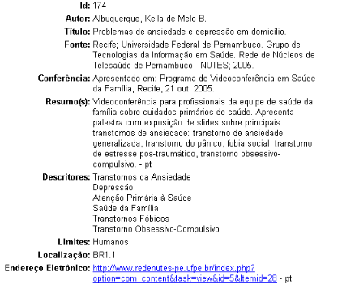

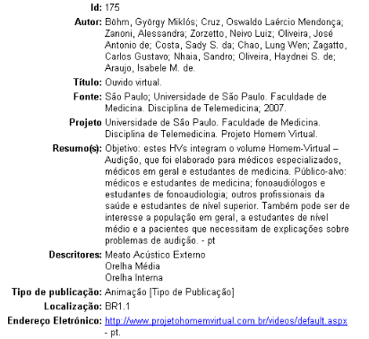
2- Cursos de capacitação

Esta fonte traz informação sobre cursos de capacitação e atualização em Atenção Primária à Saúde e Telessaúde, incluindo os cursos desenvolvidos no âmbito do Programa Telessaúde Brasil ou por outras instituições e Redes, em curso ou já realizados.

É muito importante que todas as atividades de capacitação realizadas no âmbito do Programa Nacional de Telessaúde estejam registradas neste catálogo de cursos, independente de ser uma atividade presencial ou a distância, de acesso livre ou controlado, gratuita ou paga.

O registro de cada curso inclui o nome da atividade, instituição responsável, data e local de realização, descrição sucinta da atividade e o link para mais informação sobre o curso.

Exemplo de registro de curso:

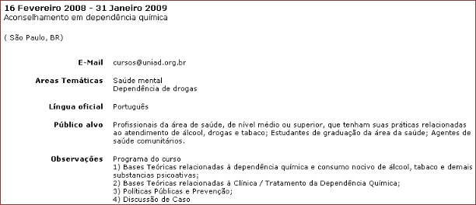

3- Eventos, congressos, seminários...

Esta fonte traz informação sobre eventos de promoção e discussão de temas de relevância para atenção primária à saúde e telemedicina, como congressos, seminários e workshops, nacionais ou internacionais, relacionados ou não ao Programa Telessaúde Brasil.

Tem por objetivo informar e divulgar os eventos na área de APS e Telemedicina que possam ser de interesse para a Rede Telessaúde Brasil.

4- Sites Relevantes

Catálogo de sites de Internet avaliados e selecionados como de interesse para área atenção primária à saúde e telessaúde/telemedicina, segundo critérios de qualidade. O conteúdo é constituído por metadados que descrevem o recurso/site disponível na Internet, apontando para os links de hipertexto.

Esta fonte de informação aplica uma metodologia baseada nos formatos Dublin Core e GILS (Global Information Locator Service), e muitos dos registros já incluídos foram exportados do catálogo LIS – Localizador de Informação em Saúde da Biblioteca Virtual em Saúde.

5- Como os Núcleos podem colaborar com estas fontes de informação?

A atualização e manutenção do catálogo de objetos de aprendizagem, do diretório de cursos de capacitação, do diretório de eventos e do catálogo de sites relevantes é realizada através de sistemas que compõem a metodologia da BVS, desenvolvida pela BIREME.

Esta metodologia possibilita a construção coletiva e descentralizada destas fontes de informação, mas requer conhecimento prévio para o manejo adequado dos sistemas.

Nesta primeira fase de implantação do Programa Nacional de Telessaúde, a BIREME assumiu a função de registro, propriamente dito, dos objetos de aprendizagem, cursos, eventos e sites relevantes.

Entretanto, os Núcleos de Telessaúde deverão colaborar para a identificação, seleção e indicação dos conteúdos para registro nestas fontes de informação, com os seguintes dados essenciais:

- Objetos de Aprendizagem: título, autor (institucional ou individual), fonte de referência (dados da publicação impressa ou eletrônica), resumo descritivo sobre o conteúdo, forma de acesso/disponibilidade e tipo de material (ppt, animação, vídeo, apostila, caderno de exercício, manual etc), área temática e o link para acesso, se disponível.
- Cursos de capacitação: título, instituição que organiza e promove, período de realização, público alvo (a quem se destina), tipo do curso, resumo descritivo sobre o conteúdo, forma de acesso, método (a distancia ou presencial), área temática e o link para acesso, se disponível.
- Eventos, congressos: título, instituição que organiza e promove, local e data, área temática e o link para acesso a mais informação sobre o evento.
- Sites relevantes: título do site, instituição responsável ou autor, descrição do conteúdo do site, área temática e o link para acesso ao site selecionado.
A BIREME irá disponibilizar uma área no Espaço Colaborativo Telessaúde Brasil para o registro de indicações de conteúdos para estas fontes de informação do Portal Telessaúde Brasil. Todas as indicações serão avaliadas e incluídas nas fontes de informação correspondentes, segundo os critérios de inclusão de cada fonte.

Esta aplicação deverá estar disponível aos Núcleos até dezembro de 2007.

Anexo V

Estudos relevantes para APS

Esta fonte de informação no Portal Telessaúde Brasil e BVS APS consiste na seleção e avaliação de estudos de boa evidência relacionados aos temas prioritários de APS definidos para o Projeto Piloto e a produção de comentários críticos considerando a aplicabilidade dos resultados dos estudos para o SUS e para a atenção primária no Brasil.

Foi estabelecida uma parceria com a Sociedade Brasileira de Medicina de Família e Comunidade – SBMFC – para desenvolvimento desta fonte de informação, considerando o seguinte fluxo de produção:
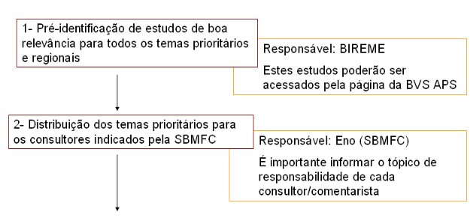
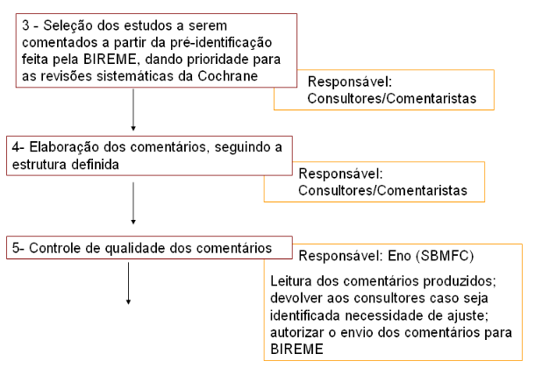
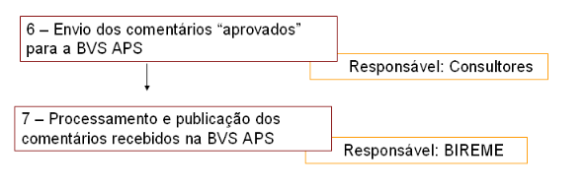

Os primeiros estudos selecionados e comentados por especialistas em medicina de família e comunidade, já estão disponíveis no Portal Telessaúde Brasil.

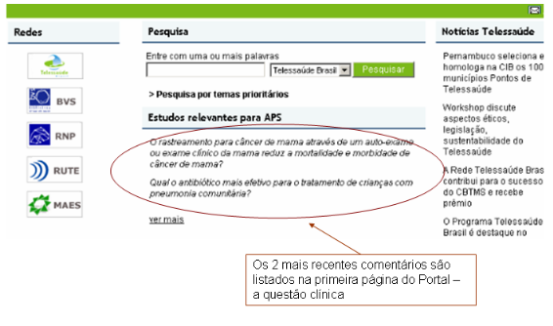

Clicando no título pode-se ver o comentário completo. Todos os estudos comentados podem receber novos comentários, que passam por validação e são publicados se considerados pertinentes.

A produção dos resumos (evidence briefs, comentários) segue uma estrutura de campos definida:

1- Clinical question – questão clínica

Representa o objetivo do estudo ou a pergunta do estudo. A pergunta que está sendo respondida deve vir em primeiro lugar.

2- Botton Line – a resposta baseada em evidência

Um resumo da resposta ou conclusão do estudo. A resposta deve ser resumida incluindo a força da recomendação usando os critérios do Projeto Diretrizes da AMB. Deve indicar a referência do principal estudo que definiu a opção de resposta.

3- Sumário das evidências – os resultados que embasam a conclusão ou resposta

Explicação referente a opção tomada e as evidências que a embasam. Especialmente, destaca sobre desfechos de interesse do paciente, como morbidade, mortalidade, qualidade de vida, dor e função. Os tamanhos de efeitos e intervalos de confiança, NNTs, razões de probabilidades, valores preditivos e reduções de riscos são informações importantes e também devem ser destacadas. Valores de P isoladamente não são muito relevantes. É desejável o uso de quadros que sumarizem essas informações.

4- Comentários

Comentários sobre a aplicabilidade do estudo para APS, sob o ponto de vista clínico, de gestão da saúde e para o público em geral. São comentários sobre a aplicabilidade das evidências encontradas frente ao contexto.

5- Referência – a referência do estudo avaliado

6- Autor da avaliação e data do comentário

Como os Núcleos podem colaborar com esta fonte de informação?

Todos os Núcleos de Telessaúde podem colaborar com esta fonte de informação, especialmente na área relacionada ao problema prioritário de sua região. O importante é considerar os termos de referência, a estrutura de campos e o fluxo de produção estabelecidos para esta fonte de informação. Os estudos devem ser selecionados, avaliados e comentados por especialistas na área com o foco de atenção primária à saúde.

Os estudos comentados podem ser enviados a BIREME, em formato word ou text, para que possam ser validados e incluídos no Portal.
Anexo VI

Espaço Colaborativo Telessaúde Brasil
http://telessaude.bvs.br
O Espaço Colaborativo Telessaúde Brasil tem por objetivo facilitar a gestão dos documentos (relatórios, informes, atas de reuniões, notícias, imagens etc) e promover a comunicação e interação entre os coordenadores do Programa Nacional de Telessaúde, dos Núcleos de Telessaúde e outros representantes envolvidos na implantação do Programa e do Projeto Piloto.

O acesso ao Espaço Colaborativo é restrito às equipes do Programa, aos Grupos de Trabalho e coordenadores.
O Portal Telessaúde Brasil publica e dá acesso aos conteúdos considerados de interesse público que são registrados no Espaço Colaborativo, como por exemplo, as notícias da Rede Telessaúde Brasil e alguns documentos.
Os usuários do Espaço Colaborativo têm o mesmo nível de permissão. Podem incluir, editar e deletar conteúdos/itens das seguintes galerias ou sessões:

- Galeria de imagens
- Galeria de documentos
- Notícias
- Calendário de atividades (reuniões)

Além de abrir e participar de fóruns de discussão, acesso a lista de usuários do Espaço e atualização de seus dados.

1- Notícias

Nesta sessão devem ser postadas notícias (informação que mereça ser destacada) relacionadas ao Programa Nacional de Telessaúde e implantação do Projeto Piloto nos Estados. Tem por objetivo divulgar as ações, resultados e avanços do Programa.

Deve ser um texto com linguagem “jornalística” (objetiva, direta, sem gordura), com tamanho apropriado para uma página/tela (evitar que o leitor use a barra de rolagem de tela), com os seguintes elementos:

Título da notícia: será usado como sinalizador para o usuário/leitor, deve incluir a palavra-chave ou expressão que apresenta a notícia. Se o título está bem elaborado, ele sobrevive sem o texto de chamada.

Imagem: uma foto ou imagem que esteja relacionada com o assunto da notícia.

Chamada (cabeçalho): texto que inclui os aspectos principais sobre o assunto da notícia (o que, onde, quando, porque). É um resumo caprichado.

Corpo da Notícia: complementa a chamada e traz mais informação sobre o assunto. Os links a documentos ou sites citados na notícia devem ser incluídos na parte final do corpo da notícia.

Estes elementos não devem conter informação repetida. São partes de uma mesma notícia.

Todas as notícias postadas no Espaço Colaborativo são disponibilizadas na primeira página do Espaço, e os títulos destacados (por RSS) na coluna de destaques do Portal Telessaúde Brasil. As notícias são de acesso público.

A BIREME poderá fazer edição ou excluir uma notícia com formato ou conteúdo inadequado para esta fonte de informação.

Exemplo de uma notícia:

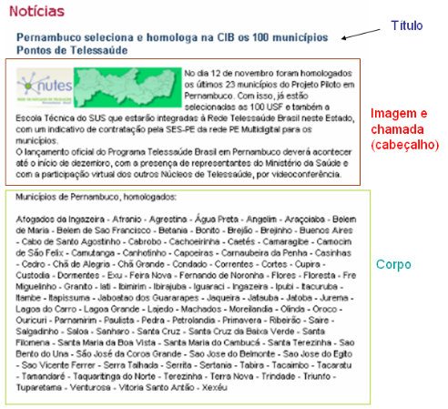

Como postar nova notícia?

- Selecionar a opção Notícias no menu do espaço Colaborativo (para usuários logados no Espaço);
- Selecionar a opção Nova Notícia (está na primeira linha da parte central da página)
- Preencher os campos do formulário que se abre. Não é obrigatório que a notícia tenha uma imagem, mas é importante para complementar a informação divulgada.

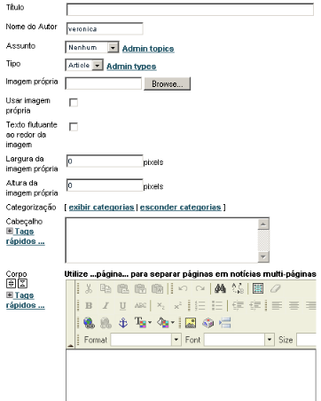

2- Documentos

Esta sessão do Espaço Colaborativo tem por objetivo o registro de documentos relacionados ao Programa Telessaúde Brasil e ao Projeto Piloto, e outros documentos de interesse ou de base para discussões dos grupos de trabalho, do comitê de coordenação etc.

Inclui relatórios sobre implantação dos Pontos de Telessaúde; agendas e atas ou informes de reuniões; documentos em discussão; apresentações (ppt) etc.

Os documentos estão organizados em categorias para facilitar a localização e disponibilização. São aceitos documentos em formato word, texto e ppt.

Antes de carregar/registrar um documento é necessário verificar em que categoria ele se aplica. Uma nova categoria pode ser criada, se necessário, antes de registrar o documento.

Passos a seguir:

- Selecionar a opção Documentos do menu do Espaço (coluna da esquerda)
- Selecione a opção Incluir novos documentos

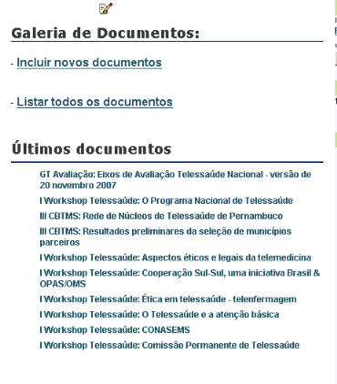
- Preencha os campos do formulário:

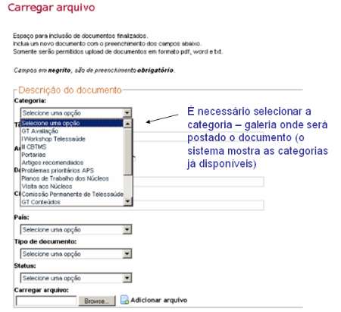

O campo Status é referente ao acesso, que pode ser público ou restrito. Os documentos de acesso restrito somente poderão ser acessados dentro do Espaço Colaborativo.

- Para criar uma nova galeria, é necessário fazer antes do registro do documento. Volte a Documento (através do menu) e selecione a opção listar todos os documentos para ver as categorias já disponíveis.
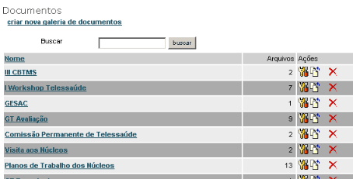

- Selecione a opção nova galeria de documentos, indicando o título da galeria criada e uma descrição sucinta.

- Para ver os documentos incluídos em uma determinada galeria, clique no nome. Por exemplo: GT Avaliação

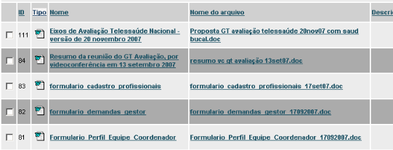

3- Calendário de atividades

Esta sessão do Espaço Colaborativo funciona como a agenda de reuniões e atividades do Programa Telessaúde Brasil.

A informação registrada no calendário é pública, mas a inclusão de atividades é restrita aos usuários autorizados do Espaço Colaborativo.

Todas as reuniões dos Grupos de Trabalho, de coordenação e de acompanhamento de implantação do Projeto devem ser indicadas no calendário de atividades, indicando o título da atividade, pauta, responsável, data e local.

Para registrar uma atividade no calendário, selecione a opção adicionar item e preencha o formulário que será apresentado.

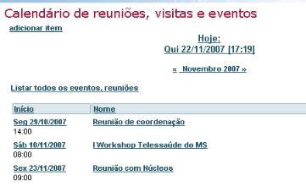
É mostrado como padrão as últimas atividades agendadas. Podemos ver as atividades anteriores selecionando a opção Listar todos os eventos, reuniões.

